Hoja01_Herramientas_02

En este ejercicio vamos a crear Amazon Virtual Private Cloud (VPC) Además, en el grupo de seguridad vamos a crear la instancia EC2 ( Maquina virtual) y finalmente configuraremos y personalizamos la instancia EC2 para ejecutar un servidor web

# Crear una VPC

Crea una VPC con los siguientes datos:

Nombre: lab

CIDR: 10.0.0.0/16

En La zona: us-east-1a

Con una subred pública en el 10.0.0.0/24 y una subred privada 10.0.1.0/24 NO poner el gateways de NAT

Y la resolución de DNS estará activa

El resultado será:

**VPC:** lab-vpc

 **Subnets**:

 us-east-1a

 ***Public* subnet name:** lab-subnet-public1-us-east-1a

 ***Private* subnet name:** lab-subnet-private1-us-east-1a

### Route tables

 lab-rtb-public

 lab-rtb-private1-us-east-1a

### Network connections

 lab-igw

Una *puerta de enlace de Internet* es un recurso de VPC que permite la comunicación entre instancias EC2 en su VPC e Internet.

La subred pública lab-subnet-public1-us-east-1a tiene un CIDR de **10.0.0.0/24**, lo que significa que

contiene todas las direcciones IP que comienzan con **10.0.0.x**. El hecho de que la tabla de rutas asociada con esta subred pública enrute el tráfico de red 0.0.0.0/0 a la puerta de enlace de Internet es lo que la convierte en una subred pública.

La subred privada lab-subnet-private1-us-east-1a tiene un CIDR de **10.0.1.0/24**, lo que significa que contiene todas las direcciones IP que comienzan con **10.0.1.x**.

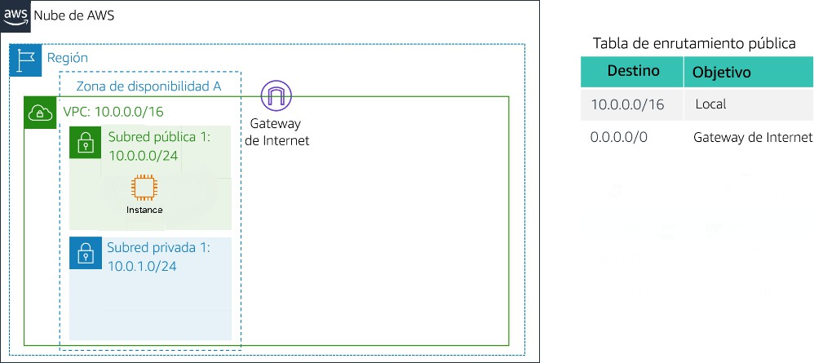

## Crear un grupo de seguridad

Creamos un grupo de seguridad de nombre grupo-seguridad-web que permita abrir el puerto 80 Nombre: grupo-seguridad-web

Descripcion: habilitar los puertos de web VPC que pertenezca al grupo Lab

Abrir el puerto 80

# Crear una Máquina Virtual

Crear una instancia EC2 en la subred pública creada con anterioridad Nombre: miServidorWeb

Crearemos una máquina Ubuntu server 22.04 con disco SSD Con un T2 medium

Selecciona el par de claves **vockey** (siempre para los laboratorios eligiremos estas claves) Crearla en la subred pública lab-subnet-public1-us-east-1a y acivar la ip pública

Que tenga el grupo de seguridad grupo-seguridad-web

Con 20 gigas de disco

## conectarnos a la máquina

En la instancia desde la opción **Connect** seleccionamos EC2 instance Connect , como no hemos cambiado el usuario será ubuntu.

Para ello utiliza el para de claves vockey,lo acaba de inyectar para conectarnos Podemos trabajar directamente conectados a esta consola

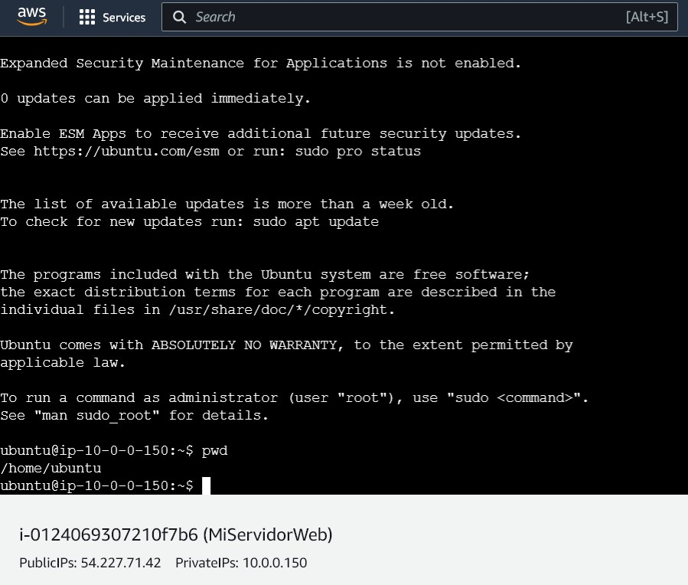

O tenemos la opción de conectarnos desde el terminal utilizando bien WindowsPowerShell o Putty ambos

utilizan el protocolo SSH por lo que debemos modificar el grupo de seguridad e incorporar el puerto 22 para permitir la conexión

La conexión a utilizar en Windows PowerShell es **SSH cliente**

Para ver donde se encuentran las credenciales vockey, nos vamos al panel del laboratorio y vamos a la opción AWS Detalles

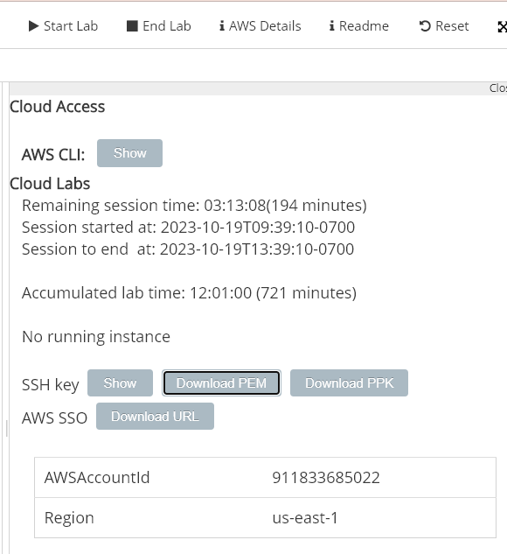

y podemos descargar el archivo.pem para utilizar WindowsPowerShell o el archivo.PPK para Putty Al descargar el archivo en vez de denominarlo vockey se denomina labuser.

ssh -i <ruta_archivo_labuser.pem> ubuntu@<IP_pública>

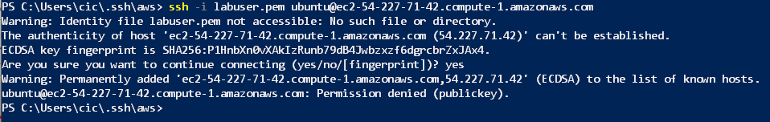Nos muestra el siguiente error

Como la conexión la estamos realizando desde una máquina windows tenemos que quitar permisos al fichero labuser.pem y solo dejar como usuario solo a nuestro usuario. Si es linux cambiamos los permisos cono indica

en la pantalla de conexión SSH cliente. En Windows primero tenemos:

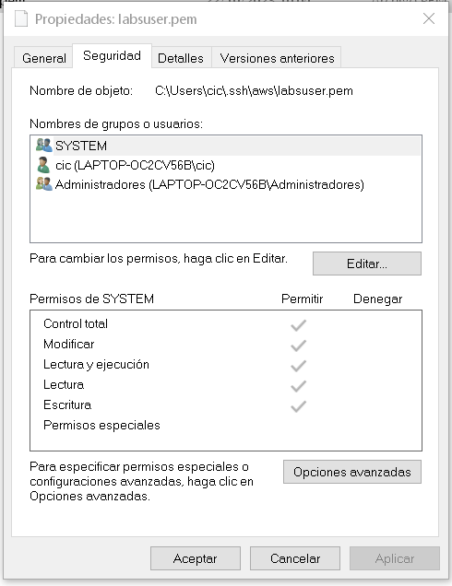

Para quedar, solo dejar permisos con el usuario que estoy:

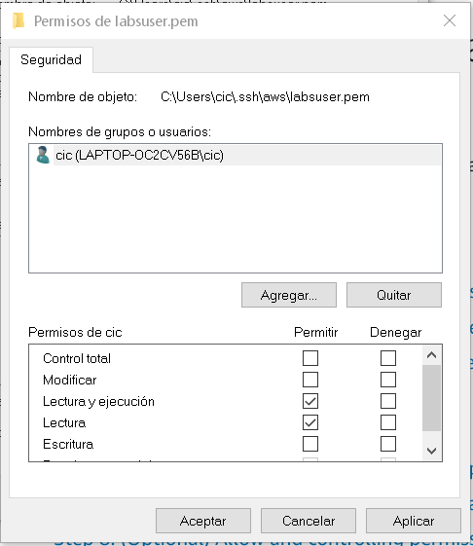

Abrimos de nuevo una consola de Windows PowerShell y ahora nos dejará conectarnos

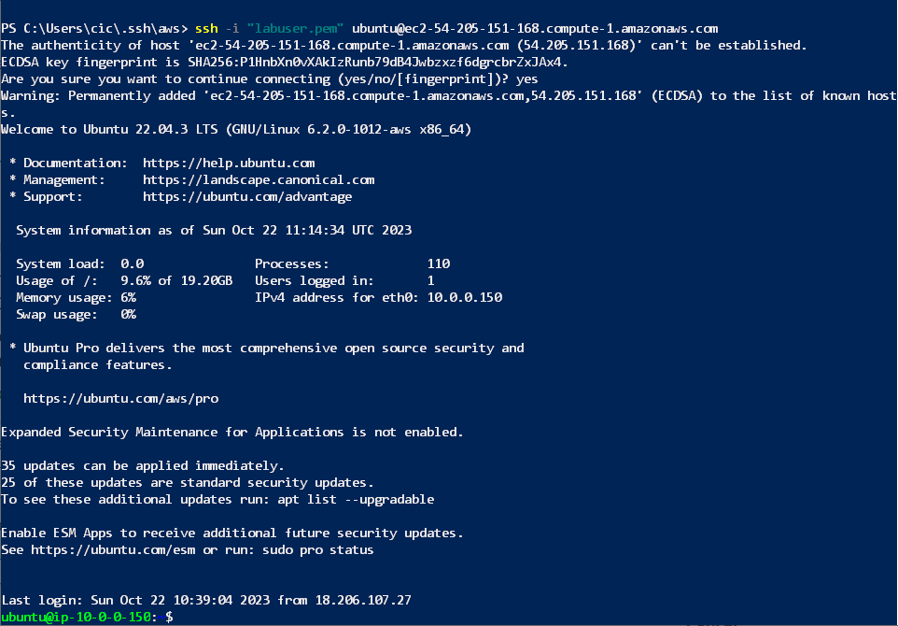

[Si quieres conectarte utilizando Putty sigue el manual de ayuda que figura en la consola de AWS Usuarios de Windows: Uso de SSH para conectarse](https://labs.vocareum.com/web/1265585/939488.0/ASNLIB/public/docs/lang/es-es/README.html#sshwindows)

## Crear una ip pública fija

Para que cada vez que arranquemos la máquina no nos cambie la IP pública deberemos crear una **Elastic IP** que dependa de la zona us-east-1 y luego asociar a esa ip a la máquina creada así tendremos siempre la misma ip

Nos queda:

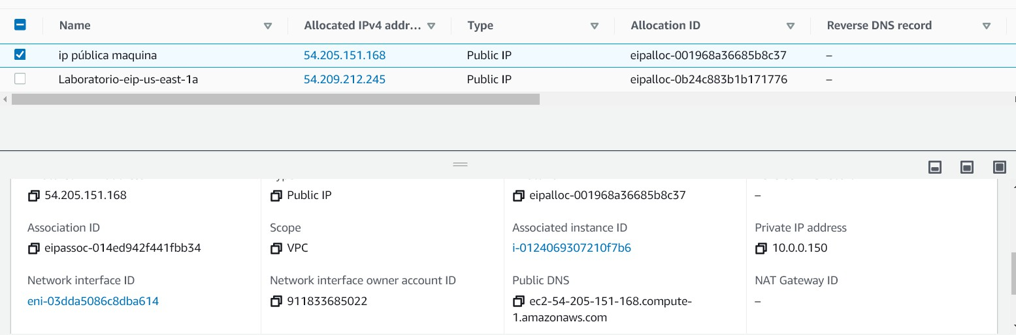

# Crear un Servidor Web

Con alguna de las conexiones anteriores vamos a instalar el servidor web de apache y el php, seguir los pasos indicados en la práctica **hoja01_Herramientas_01**.